De bijbel gaat als een pelgrim door de tijd met ons mee.
Al vele mensengeneraties lang.
Nu met ons, met jou.
De reis die je maakt is een levensreis, een pelgrimstocht.
Al wat jou beweegt spiegelt de bijbel als reisgezel naar je terug,
in een ander licht.

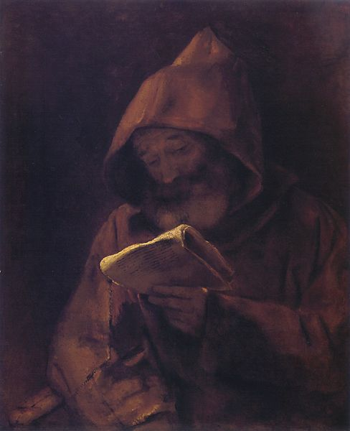

¶ Regel van Benedictus
Proloog 8-11 Laten wij dan eindelijk eens opstaan, gewekt door het woord van de Schrift: “Het is tijd voor ons om op te staan uit de slaap”. Onze ogen geopend voor het goddelijk licht, moeten wij met een aandachtig oor luisteren naar wat Gods stem ons dagelijks vermanend toeroept: “Als gij vandaag zijn stem hoort, maakt dan uw hart niet ongevoelig”, en verder: “Wie oren heeft om te horen, hij hore wat de Geest zegt tot de kerken”.
4,55 Graag luisteren naar een lezing, die onze heiliging ten goede komt.
7,1 Broeders, de heilige Schrift roept ons toe:
7,65 Hij herhaalt dan ook voortdurend in zijn hart het woord van de tollenaar uit het evangelie

8,3 De tijd die na de nachtgetijden overschiet, wordt door de broeders die nog iets uit het boek van de psalmen of van de lessen moeten leren voor die studie gebruikt.

28,3 de geneesmiddelen van de heilige Schrift
48,1-6. 10-20. 22-23 Ledigheid is de vijand van de ziel; en daarom moeten de broeders op bepaalde tijden bezig zijn met handenarbeid en ook op bepaalde tijden met lezing van het Woord Gods.Wij menen dan ook die beide bezigheden op de juiste tijd aldus te moeten regelen. Van Pasen tot 14 september verrichten de broeders als ze 's morgens de primen verlaten hebben tot ongeveer het vierde uur de nodige werkzaamheden. De tijd van het vierde uur tot het uur waarop zij de sext zingen houden zij vrij voor hun lezing. Wanneer zij na de sext van tafel zijn opgestaan, gaan zij in alle stilte rusten op hun bed; als iemand soms liever voor zichzelf wat wil lezen, moet hij zo lezen, dat een ander er niet door gestoord wordt. De noon wordt vervroegd en op de helft van het achtste uur gehouden. Daarna verrichten zij opnieuw wat er te doen is tot aan de vespers. Van 14 september tot het begin van de vasten moeten de broeders hun tijd tot aan het einde van het tweede uur aan de lezing besteden. Op het tweede uur wordt de terts gehouden en tot aan de noon verrichten allen het werk dat hun wordt opgedragen. Wanneer het eerste teken voor de noon gegeven wordt, verlaat ieder zijn werk om klaar te staan als het tweede teken weerklinkt. De tijd na het eten benutten zij om hun lessen en psalmen te leren. Op de dagen van de veertigdaagse vasten houden zij zich van 's morgens vroeg tot aan het einde van het derde uur bezig met hun lezing en tot aan het einde van het tiende uur doen zij het werk dat hun wordt opgedragen. In deze dagen van de veertigdaagse vasten ontvangen allen een Bijbelboek, ieder het zijne, dat zij in volgorde van het begin tot het einde moeten lezen. Deze boeken worden op de eerste dag van de vasten uitgereikt. Vooral moeten ook een of twee ouderlingen worden aangewezen om in het klooster de ronde te doen op uren dat de broeders aan het lezen zijn, en toe te zien of er misschien een lusteloze broeder is, die de tijd doorbrengt met niets doen of met praten, in plaats van zich met zijn lezing bezig te houden, en die zodoende niet alleen zichzelf schaadt, maar ook anderen van hun plicht afhoudt. Wanneer zo iemand -wat verre zij- zou worden aangetroffen, wordt hij eenmaal en andermaal terechtgewezen. Als hij zich niet betert, ondergaat hij de door de Regel vastgestelde berisping op een wijze die de anderen vrees inboezemt. De zondagen besteden allen eveneens aan lezing, behalve zij die met de verschillende diensten belast zijn. Als iemand echter zo onverschillig of lusteloos is, dat hij niet wil of niet kan studeren of lezen, wordt hem iets te doen gegeven, zodat hij niet zonder bezigheid is.
53,9 Ter stichting leest men hun[de gasten] iets voor uit de goddelijke Wet
73,3 Want welke bladzijde, welk woord uit de door God geïnspireerde Schriften van het Oude en Nieuwe Testament is geen lijnrecht richtsnoer voor het leven van de mens?

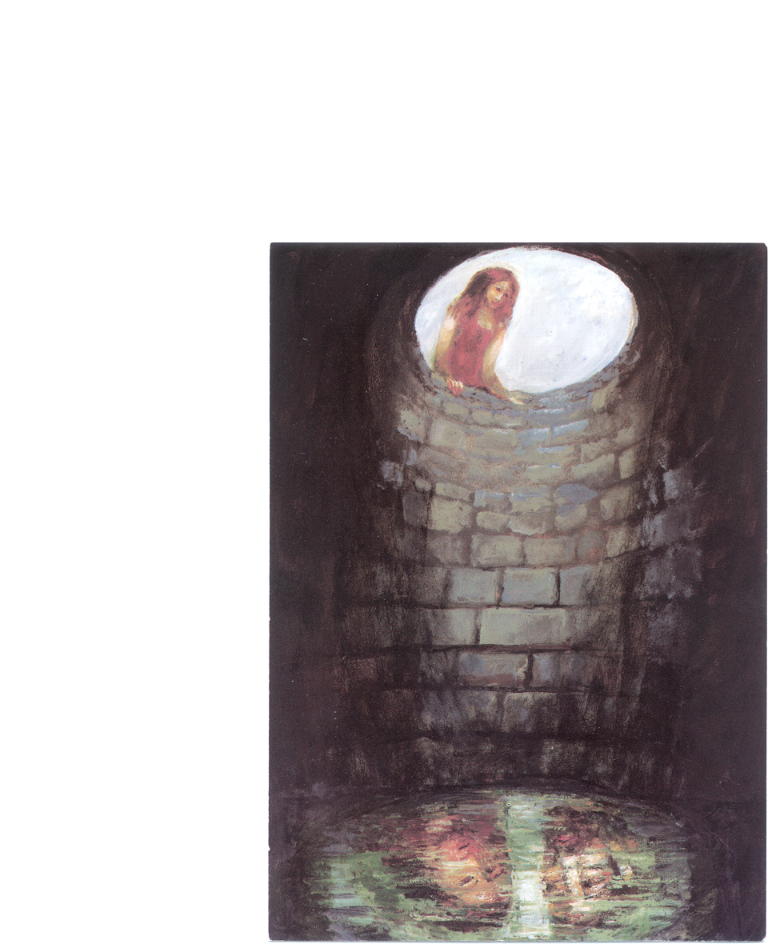
Constituties
C.3,2 Het woord van God vormt het hart van de monnik en richt zijn leven zodat hij, luisterend naar de Heilige Geest, kan groeien naar de zuiverheid van hart en de ononderbroken memoria Dei.
C 14.2 Tot het wezen van de cisterciënzerlevenswijze behoort het evenwicht tussen Werk Gods, gebed, lectio divina en handenarbeid. Dit wordt gerealiseerd naar ieders aard, vorming en leeftijd. De abt zal dus alles met onderscheiding en met mate zo regelen dat elke broeder kan groeien in de cisterciënzerroeping.
C. 21 Lectio divina. Een trouwe toeleg op lectio divina voedt ten zeerste het geloof van de broeders in God. Deze uitnemende monastieke praktijk, waarin het Woord Gods wordt beluisterd en herkauwd, is bron van gebed en leerschool in de beschouwing. De monnik spreekt er van hart tot hart met zijn God. De broeders zullen dan ook elke dag de nodige tijd besteden aan deze lectio.
ST 21.A Lectio divina die gezamenlijk gebeurt, wordt door de traditie bijzonder gewaardeerd; deze praktijk wordt vooral in de veertigdagentijd aanbevolen.
Vormingsplan (Ratio institutionis) 8
Vooral door hun lectio divina waaraan zij zich trouw op welbepaalde uren wijden, ontwaken monniken en monialen tot geloof in Gods aanwezigheid in hen en rondom hen. Op die manier wordt lectio die leidt tot meditatie, gebed en contemplatie, bron van voortdurend gebed en leerschool in de beschouwing. Hierdoor ontvangt de lezende de genade Gods Woord te incarneren in zijn leven dat zo helemaal omgevormd wordt. Als ascese van het verstand opent de lectio ook het hart tot een ononderbroken luisteren naar God.

4André Louf ‘De genade kan meer. Spiritualiteit van de geestelijke begeleiding’. 2003, pag. 17-20

Onderscheiding en het Woord van God

Hierboven werd al gezegd dat de geestelijke onderscheiding uitgeoefend wordt op het kruispunt van verschillende ervaringen die essentieel zijn voor de gelovige. Laten we eerst de betekenis preciseren van het verband dat gelegd wordt tussen de geestelijke onderscheiding en het Woord van God. Het verkrijgen van inzicht in dat verband is noodzakelijk en maakt misschien zelfs de essentiële sleutel uit van elke geestelijke onderscheiding.

In de tweede helft van de vierde eeuw schreef de beroemde Evagrius van Pontica een klein traktaat dat de strijd tegen de passies uitlegt. Het werk heet in het Grieks Antirhèticos, wat we kunnen vertalen door 'de contestant', de tegenspreker. Evagrius geeft er een lijst van 'contesterende'

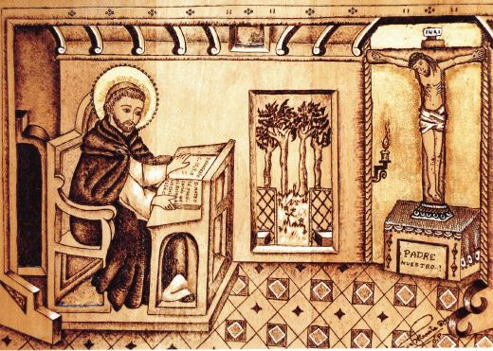

woorden die de monnik kan gebruiken in zijn strijd tegen de bekoringen. Het zijn allemaal verzen gekozen uit het Woord van God. De auteur heeft zelfs een dubbele catalogus opgemaakt: enerzijds een opsomming van de verlangens in kwestie, anderzijds een indrukwekkende lijst van citaten uit de Schrift, die de monnik moeten helpen in zijn strijd tegen de slechte gedachten. Mogelijk komt een dergelijke techniek ons vandaag vreemd over, zelfs een beetje simplistisch. Maar zij is wel suggestief en sluit een diepe waarheid in, die helemaal niet denkbeeldig is: het Woord van God zelf vormt het eerste instrument voor een degelijke geestelijke onderscheiding. Het biedt ons een sleutel om te begrijpen wat er omgaat in het hart van de mens. Daar willen we even dieper op ingaan.

Dat het Woord van God een sleutel is die toegang biedt tot de geestelijke onderscheiding, wil in de eerste plaats zeggen dat alleen al het luisteren ernaar of het lezen ervan, een oefening in de onderscheiding vormt. Om het bijbelse Woord te begrijpen als een Woord van God, aan elk van ons gericht vandaag, wordt een eerste onderscheiding verondersteld. Er zijn verschillende lezingen mogelijk van Gods Woord. Aanvankelijk komt het
over als een menselijk woord, heel concreet gesitueerd in een geschiedenis, een taal en een eigen literair genre. Welnu, als menselijk woord, getuige van een ervaring en van een menselijke geschiedenis, is het tamelijk gemakkelijk te begrijpen. Elke professionele exegeet beschikt over de nodige werkmiddelen om dat te doen. Maar een dergelijke lezing volstaat niet. Als we ons alleen bezighouden met het literaire omhulsel van het bijbelse Woord - met de 'letter', zoals de ouden zeiden - hebben we nog niets gehoord van wat God ons wil zeggen, hier en nu. Om het Woord van God te ontvangen in wat het werkelijk voor ons betekent, dat wil zeggen als een Woord dat God vandaag tot ons richt, is er een onderscheid nodig. Dat is het eigen geheim van wat de monniken in het Westen de lectio divina noemden: het luisteren naar God, die tegen ons praat doorheen de Bijbel. Een dergelijke onderscheiding veronderstelt een voortdurende beschikbaarheid tegenover de gebeurtenis van Gods Woord, een gebeurtenis die zich steeds weer vernieuwt in het hart van de gelovige lezer, maar die onbekend blijft voor degene die zich tevredenstelt met een eenvoudige historische exegese.

Een concreet voorbeeld kan dit verduidelijken. Als wij in het Oude Testament de geschiedenis van het joodse volk lezen, zouden we die erg banaal kunnen vinden en op alle punten vergelijkbaar met het verleden van alle volkeren van het Oosten. Doorheen die geschiedenis kunnen we echter een andere onderscheiden, die wij 'heilig' noemen en waarvan God de stappen leidt: de geschiedenis van Jezus, die het Verbond kwam vernieuwen in zijn bloed, die in zijn beweging reeds de hele geschiedenis van de Kerk na zijn Hemelvaart omvat, en ook de geschiedenis van elke gelovige. Als de

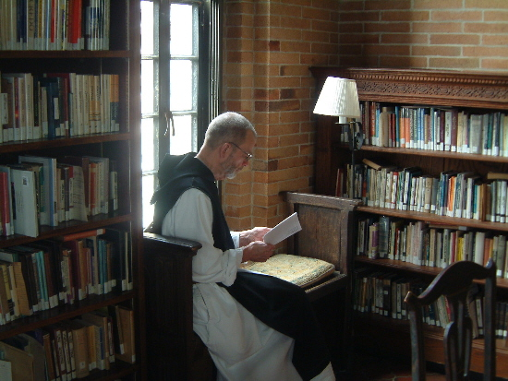

gelovige in het evangelie de geschiedenis leest van die man Jezus, die geboren is in Betlehem, die geleefd heeft tussen Nazaret en Jeruzalem, dient hij er de aanwezigheid van God in te onderscheiden en van zijn werking te midden van zijn volk, en dit niet enkel ten tijde van Jezus, maar ook in de nieuwe tijden, die opengingen door zijn Verrijzenis. Een dergelijke lezing is geenszins de vrucht van een optische illusie of van een te vruchtbare verbeelding. De onophoudelijke aanwezigheid van de Geest in de letter van de Schrift roept dit in ons op, en het bijbelse woord, voortdurend door die Geest ingegeven, wordt dan een Woord dat God vandaag concreet tot ons richt. In die zin sluit elke lectio divina, elke ware lezing van de Schrift, een voortdurende beoefening van de onderscheiding in.

Een dergelijke manier van lezen, die ter beschikking staat van elke gelovige theoloog, beperkt zich niet tot het verstandelijk uitwerken van een theologische betekenis van de bijbelse tekst. In het hart van de lectio divina openbaart zich iets wat van groter belang is, een soort lezing in de tweede graad, die plaats kan vinden op een dieper vlak van het zijn en een strikt persoonlijke wending kan krijgen. Het is inderdaad tot mij, gelovige mens van vandaag, dat het Woord van God zich op de eerste plaats richt. Op het vlak van de gelovige ervaring is die lezing de belangrijkste, want zo raakt het Woord van God het hart, brengt het een mens in beweging, en maakt het hem meer gevoelig voor de werking van de Heilige Geest.

In de Griekse patristieke traditie wordt gezegd dat het Woord de lezer dioratikos maakt. Letterlijk betekent dit: 'hij die door de dingen heen kan kijken, die in staat is te onderscheiden'. In de Brief aan de Hebreeën vinden we al een indrukwekkende en beeldrijke beschrijving van die buitengewone kracht van het Woord: 'Levend is het Woord Gods en krachtig, het is snijdender dan een tweesnijdend zwaard; het dringt door tot het raakpunt van ziel en geest, van gewrichten en merg, en ontleedt de gedachten en bedoelingen van het hart van de mens. Geen schepsel is voor Hem verborgen, alles ligt open en bloot voor zijn ogen. Aan Hem hebben wij rekenschap af te leggen' (Heb 4, 12-13). Door regelmatig en rustig Gods Woord te raadplegen, kan elke gelovige leren naar zijn eigen hart te luisteren en er een weerklank van het Woord in te ontdekken. Tevens wordt zijn hart erdoor gewekt, het gaat uitzetten en zich verbreden en verdiepen tot de volle afmetingen van het Woord. Zo wordt een mens een luisterende, ziende gelovige en begint en vervolmaakt hij zijn onderscheidingsvermogen. Die innerlijke groei geeft aan een mens, in wie het Woord woont, een 'profetisch' hart. Het is een hart dat in staat is elke gebeurtenis van de geschiedenis te interpreteren in het licht van de Heilige Geschiedenis. Zijn regelmatige aandacht voor het Woord geeft hem een

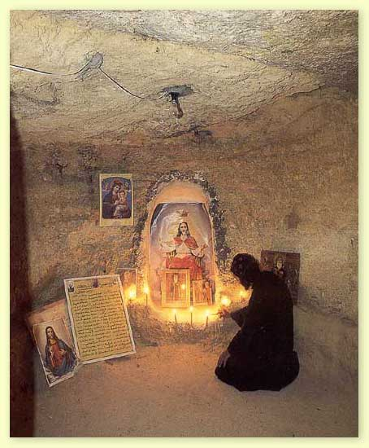

nieuwe gevoeligheid en verfijnt voortdurend zijn geestelijk aanvoelen van de gebeurtenissen, om er het verborgen heil in te ontdekken.
Een goede begeleider luistert ontvankelijk naar de bewegingen van de Heilige Geest in het leven van zijn broers en zusters die bij hem komen. Bij zijn taak wordt hij geleid door een innerlijke gevoeligheid ingesteld op de Heilige Geest. Die geestelijke gevoeligheid verschilt niet fundamenteel van deze waarmee hij geleerd heeft Gods Woord te beluisteren en te proeven (1 Joh 2,27).

